高社研地理部会主催「地理夏季巡検」のお知らせ（第３報・2019.7.18版）
夏休み中の生徒との連絡手段の確保をお願いします。
見学地に関する質問の受付を延長します。https://seifu.sakura.ne.jp/bbs/

- （生徒引率の先生）夏休み中の生徒との連絡手段の確保について
明日から夏休みに入る学校も多いかと思います。生徒との連絡手段の確保をお願いします。なお，急を要するときは，生徒も含めて遠慮なく加藤携帯までご連絡下さい。
加藤携帯：090-2491-7676


- 見学先に関する質問の受付について
現在のところ，質問の投稿がありません。締め切りを７月２１日（日）まで延長しますので，投稿をお願いします。ログインのためのIDとパスワードは，すでにお知らせしてありますが，「（７／１８）地理部会主催「地理夏季巡検」の件」のメールでもお知らせしています。
質問投稿サイト： https://seifu.sakura.ne.jp/bbs/

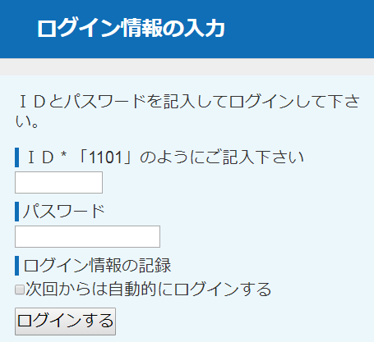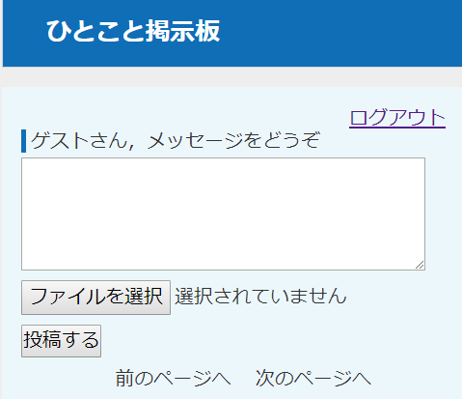
所属（高校名）・氏名を明記してから質問内容を書き込む。
メールでお知らせしました。
入力後，クリック。
右の画面に遷移。
質問入力後，クリック。

＜以下再掲（第２報・2019.7.10版）＞･･以下，第２報と変更はありません。
- 集合・解散
2019.7.31（水） 9:30 小田急線・東京メトロ千代田線 代々木上原駅改札口を出て左側に集合
＊ 代々木上原駅の改札口は１ヶ所しかありません。
17:45 東京メトロ東西線 葛西駅（17:45は実際の解散予定時刻）

- 日程
09:30 小田急線・東京メトロ千代田線 代々木上原駅改札口集合
10:00～11:30 東京ジャーミイ（イスラム寺院）
12:00～13:20 新大久保のコリアンタウン（昼食は自由食）･･東新宿駅を利用
＊ 昼食時間は予定よりも短くなる可能性があります。
＊ 昼食場所は原則として新大久保駅までの大久保通り沿いとします。
14:00～15:00 トルコ大使館
16:00～17:30 江戸川印度文化センター
17:45 東京メトロ東西線 葛西駅解散

- 持ち物
現金（昼食代等），事前学習課題，メモ帳，飲み物，スカーフ（女性のみ），スマホ（あれば），その他必要なもの
＊ スカーフ（頭部を覆える大きさのもの）は，東京ジャーミイ見学・視察時に必要です。

- 服装
見学・視察にふさわしい服装（風通しが良く日差しを遮るもの）
＊ 制服でなくて良いが，短パン，タンクトップ，キャミソール，ミニスカートなどの露出の大き
い服，破れたデザインのジーンズ，長く歩くのでサンダルやヒールの高い靴は避けて下さい。

******************************************************************************************
埼玉県高等学校社会科教育研究会地理部会副部会長（埼玉県立坂戸西高等学校教諭） 加藤 一郎
メール：kato.ichiro.c5@spec.ed.jp 携帯：090-2491-7676

